**长郡中学2024届高考适应性考试(二)**

**化学**

**注意事项：**

**1.答卷前，考生务必将自己的姓名、准考证号填写在答题卡上。**

**2.回答选择题时，选出每小题答案后，用铅笔把答题卡上对应题目的答案标号涂黑。如需改动，用橡皮擦干净后，再选涂其他答案标号。回答非选择题时，将答案写在答题卡上。写在本试卷上无效。**

**3.考试结束后，将本试卷和答题卡一并交回。**

**可能用到的相对原子质量：H-1 C-12 O-16 Na-23 S-32 K-39**

**第Ⅰ卷**

**一、选择题：本题共14小题，每小题3分，共42分。在每小题给出的四个选项中，只有一项是符合题目要求的。**

1.绿色发展推动人与自然和谐共生。下列有关说法错误的是

A.要推进美丽中国建设，坚持山、水、林、田、湖、草、沙一体化保护和系统治理

B.为满足工业发展的需求，要采用新技术快速开采煤、石油、天然气

C.城市公交采用电动机车替代燃油机车，可推进“碳达峰”、“碳中和”，有利于推动绿色发展

D.化工企业应确保“三废”处理设施各个环节及装置始终处于良好状态，实现“三废”稳定达标排放

2.下列有关医学典籍记载的物质中颜色为蓝色的是

A.《神农本草经》：硫磺味酸，坚筋骨，除头秃

B.《本草图经》：胆矾治螂牙，鼻内息肉

C.《神农本草经》：生石膏是清热药之一，单用有清热泻火、除烦止渴等功效

D.《品汇精要》：芒硝咸寒，具有润下软坚、泻热通便、清热解毒、消肿之功效

3.草酸(HOOC一COOH)具有较强的还原性，易被次氯酸钠氧化成二氧化碳和水，化学方程式为HOOC一COOH+NaClO=NaCl+2CO2↑+H2O，下列符号表征或说法正确的是

A.H2O空间结构：V形 B.CO2空间填充模型：

C.Na、CI均位于元素周期表p区 D.草酸的电离方程式：H2C2O4+2H+

4.S2Cl2常用于制作橡胶的粘结剂，S2Cl2与水反应的化学方程式为2 S2Cl2＋2H2O=SO2↑＋3S↓+4HCl。设NA表示阿伏加德罗常数的值。下列说法错误的是

A.32gS2与32gS8均含有NA个硫原子

B.0.1molS2Cl2含有6.6NA个质子

C.标准状况下，2.24LSO2中S原子的孤电子对数为0.1NA

D.若有4molHCl生成，则该反应中转移的电子数为6NA

5.用浓氨水和碱石灰反应生成NH3，下列装置能达到实验目的的是

A.制取氨气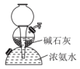 B.干燥氨气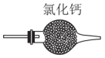

C.收集氨气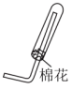 D.吸收氨气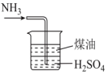

6.某溶液X中可能含有Na+、、Ba2+、Fe2+、Mg2+、Cl-、、、中的一种或几种。取该溶液进行连续实验，实验过程如图所示，下列有关推理错误的是

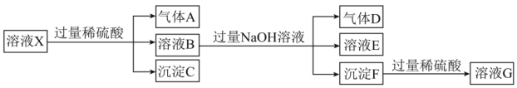

A.溶液X中一定不存在的阴离子为和

B.生成气体A的离子方程式为3Fe2+++4H+=3Fe3++NO↑+2H2O

C.气体D能使湿润的红色石蕊试纸变蓝

D.溶液G中一定含有的阳离子为H+、Mg2+、Fe3+、Fe2+

7.X、Y、Z、W、Q五种短周期主族元素在元素周期表中的相对位置如下表所示。已知：①Y元素的最高价氧化物对应水化物与其简单气态氢化物通过化合反应生成一种盐；②通常情况下，W与Q形成的化合物甲为白色晶体，常作调味品。下列判断错误的是

|  |  |  |  |  |  |
| --- | --- | --- | --- | --- | --- |
|  | …… | X | Y | Z |  |
| W | …… |  |  |  | Q |

A.第一电离能：Y<Z

B.电负性：X<Q

C.Y形成的双原子分子中σ键与π键的个数之比为1∶2

D.甲的一个晶胞中含4个阳离子

8.绿原酸是170多种抗菌消炎中成药的主要成分，具有广泛的生物活性和抗氧化性，易溶于低级醇、极微溶于乙酸乙酯。实验室从金银花中提取绿原酸的主要流程如图所示。下列说法错误的是

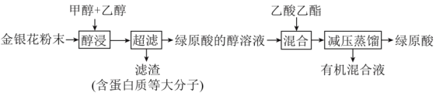

A.“醇浸”是利用甲醇和乙醇的混合液萃取金银花中的绿原酸

B.“超滤”所需仪器和用品有烧杯、漏斗、玻璃棒和滤纸

C.可通过质谱法测定绿原酸的相对分子质量

D.“减压蒸馏”可加快蒸馏速率，防止绿原酸被氧化

9.汞及其化合物在我国应用的历史久远，可用作医药、颜料等。两种含汞化合物的晶胞结构如图所示，其中甲为四方晶胞结构，乙为立方晶胞结构。下列说法正确的是

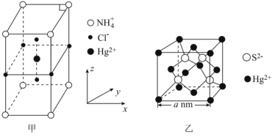

A.甲和乙中Hg2+的配位数相同

B.甲的化学式为(NH4)2HgCl4

C.乙中相邻的两个S2-之间的距离为anm

D.每个甲、乙晶胞中含有的阴离子数目相等

10.我国学者结合实验和计算机模拟结果，研究了乙烯与苯的反应过程，如图所示(其中-Ph表示苯基)。下列说法正确的是

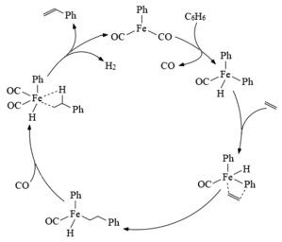

A. 是该反应的催化剂

B.反应过程涉及配位键的断裂和形成

C.反应过程涉及到的化合物中氢元素均显＋1价

D.总反应由四步反应完成

11.稠环芳烃是合成染料和药物的重要原料，也是一些天然产物的基本骨架，其中萘、蒽、菲的结构简式如图所示。下列说法正确的是

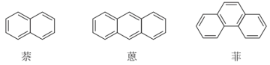

A.萘、蒽、菲的所有原子均处于同一平面

B.萘、蒽、菲均属于芳香烃，且互为同系物

C.2个Cl原子连在不同苯环上的萘的二氯代物有8种(不考虑立体异构)

D.等质量的稠环芳烃完全燃烧，随碳原子数目增大耗氧量也增加

12.下列实验操作和现象能达到实验目的的是

|  |  |  |
| --- | --- | --- |
| 选项 | 实验操作和现象 | 实验目的 |
| A | 向FeCl3溶液中加入足量KI溶液，溶液变为深黄色，再加入KSCN溶液，溶液变紫 | 验证Fe3+与I-的反应为可逆反应 |
| B | 向足量氨水中滴几滴AgNO3溶液，无明显现象 | 检验AgNO3与氨水是否能反应 |
| C | 将醋酸和等物质的量的乙醇混合，在浓硫酸、加热条件下充分反应后，向其中滴加石蕊溶液，溶液变红 | 验证乙酸和乙醇的酯化反应为可逆反应 |
| D | 向CuSO4溶液中加入足量Zn粉，溶液变为无色，同时生成红色固体 | 比较Cu、Zn元素的金属性强弱 |

13.溶液电池是最具潜力的大规模储能电化学器件，然而不同的水溶液电池的发展又受到不同因素的限制。醌类(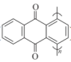)电极的酸碱混合电池能够实现高能量密度和优异的循环稳定性。电池工作示意图如图所示，下列有关说法错误的是

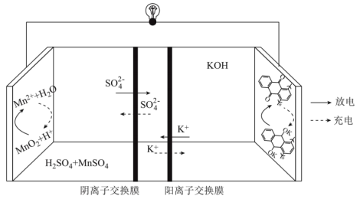

A.放电时，右侧醌类电极为负极

B.放电时，左侧电极反应式为MnO2+2e-+4H+=Mn2++2H2O

C.充电时，阳极区电解质溶液的pH保持不变

D.充电时，电路中每转移1mol电子，阴极增重质量为20g

14.已知：亚磷酸(H3PO3)是二元弱酸，常温下H3PO3的水溶液中有：H3PO3+H+ Ka1、+H+ Ka2。常温下，向1L0.5mol/L H3PO3溶液中滴加等浓度的NaOH溶液，混合溶液中H3PO3、、的分布分数[如：δ()=]与溶液pH的关系如图所示，下列说法错误的是

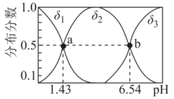

A.曲线δ3代表

B.Ka1=10-1.43、Ka2=10-6.54

C.b点溶液中c()=c()=c(H+)

D.当V(NaOH)=1L时，溶液中c()>c()>c(H3PO3)

**第Ⅱ卷**

**二、非选择题：本题共4小题，共58分。**

15.(15分)

碳酸钠常用于制取玻璃、肥皂，造纸，碳酸钠能形成多种结晶水合物。实验室以Na2CO3·10H2O为原料制备Na2CO3。在氩气气氛中进行热重分析，随温度的变化情况如图所示：

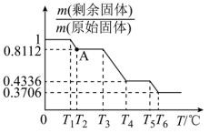

回答下列问题：

(1)A处时残留的化学式为_______，写出T5～T6℃内发生反应的化学方程式：__________。

(2)①实验小组同学需要物质的量浓度为cmol/L的Na2CO3溶液250mL，若需要称量Na2CO3·7H2O固体5.8000g。可选用的称量仪器为_______(填选项字母)，c=____mol·L-1。

A.杆秤 B.弹簧秤 C.托盘天平 D.分析天平

②实验小组同学用未知物质的量浓度的盐酸滴定①配制的Na2CO3溶液，以测定盐酸的浓度。滴定的主要步骤如下：

a.取①配制的Na2CO3溶液25.00mL于锥形瓶中，滴加2～3滴甲橙。

b.用未知物质的量浓度的盐酸进行滴定，当到达滴定终点时，消耗盐酸VmL。

c.平行测定三次，消耗盐酸的体积数据如下表所示：

|  |  |  |  |
| --- | --- | --- | --- |
| 实验序号 | 1 | 2 | 3 |
| 消耗盐酸溶液体积/mL | 25.86 | 25.06 | 24.94 |

d.数据处理。

滴定终点的现象为_______，滴定过程中Na2CO3与盐酸分步反应的离子方程式依次为______、______，盐酸的浓度为______mol·L-1。

(3)在滴定过程中，初始时平视读数，终点时俯视读数(其他操作均正确)，盐酸的物质的量浓度将______ (填“偏大”“偏小”或“无影响”)。

(4)下列实验方案用于证明久置的Na2CO3固体中是否含有NaHCO3。结合实验结论，补充实验现象。

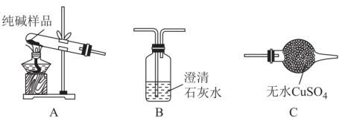

|  |  |  |  |  |
| --- | --- | --- | --- | --- |
| 实验方案 | 选择的装置 | 实验操作 | 实验现象 | 实验结论 |
| 一 | AB | 加热大试管 | B中澄清石灰水不变浑浊 | 样品中不含NaHCO3 |
| 二 | ACB | 加热大试管 | _________ | 样品中含NaHCO3 |

16.(14分)

湿法炼锌工业废水中主要阳离子有Zn2+、H+、TI+、Tl3+。废水除铊的工艺流程如下。

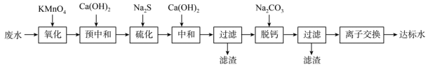

已知：

①TI+能够在pH为0～14的范围内以离子态稳定存在，不易与OH-形成沉淀

②Tl3+易与废水中的有机物分子形成稳定的配合物，为了简便，通常用Tl3+表示

③部分物质的Ksp

|  |  |  |  |  |
| --- | --- | --- | --- | --- |
| 物质 | Zn(OH)2 | TI(OH)3 | ZnS | Tl2S |
| Ksp | 6.8×10-17 | 1.5×10-44 | 1.6×10-24 | 5.0×10-21 |

④排放标准：Tl的含量低于1.5×10-8mol·L-1

请回答：

(1)已知“氧化”步骤中KMnO4被还原为MnO2且Tl+氧化不彻底，写出该反应的离子方程式：_____________。

(2)“预中和”步骤，加Ca(OH)2至溶液的pH约为7，可减少“硫化”步骤中Na2S的使用量，还能减少_______(填化学式)污染物的生成。

(3)“硫化”步骤的主要目的是除去_______ (填离子符号)。

(4)根据Ksp计算，若使溶液中Tl3+的含量低于排放标准，溶液的pH应大于________，但是实际工艺流程需在“中和”步骤加Ca(OH)2至溶液的pH约为9，此时仍只有80%左右的铊离子能得到去除，其可能原因是______________。

(5)“脱钙”步骤的目的是______________。

(6)“离子交换”步骤中可用普鲁士蓝{KFe(Ⅲ)[Fe(Ⅱ)(CN)6]}(摩尔质量为Mg·mol-1)中的K+与残余铊离子进行离子交换，进一步实现废水中铊的去除。普鲁士蓝晶胞的如下[K+未标出，占据四个互不相邻的小立方体(晶胞的部分)的体心]。若该晶体的密度为ρg·cm-3，则Fe3+和Fe2+的最短距离为______cm(设NA为阿伏伽德罗常数的值)。

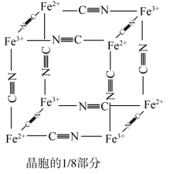

17.(14分)

氮氧化物对环境及人类活动影响日趋严重，如何消除大气污染物中的氮氧化物成为人们关注的主要问题之一。回答下列问题：

Ⅰ.利用NH3的还原性可以消除氮氧化物的污染，其中除去NO的主要反应如下：

反应①：4NH3(g)+6NO(g)5N2(g)+6H2O(l) △H1

已知：4NH3(g)+5O2(g)4NO(g)+6H2O(I) △H2=-902kJ·mol-1

N2(g)+O2(g)=2NO(g) △H3=+182.4kJ·mol-1

(1) △H1=_______kJ·mol-1，已知反应①的△S=-0.5kJ·mol-1·K-1，则常温下(298K)，该反应____(填“能”或“不能”)自发。

(2)温度为400K时，在恒容密闭容器中按照n(NH3)：n(NO)=1：3充入反应物，发生上述反应①。下列不能判断该反应达到平衡状态的是_______(填字母)。

A.c(H2O)保持不变

B.混合气体的密度保持不变

C.混合气体的平均摩尔质量保持不变

D.有3molN—H断裂的同时，有6molO—H生成

(3)某研究小组将4molNH3、6molNO和一定量的O2充入2L密闭容器中，在催化剂表面发生反应，NO的转化率随温度变化的情况如图所示。

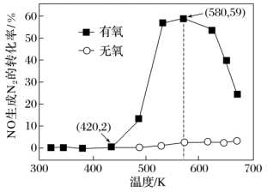

从图像可以看到，在有氧条件下，温度升高到580K之后，NO生成N2的转化率开始降低，可能的原因是______________。

Ⅱ.在一定条件下，用H2还原NO的反应为2H2(g)+2NO(g)=N2(g)+2H2O(g) △H<0

为研究H2和NO的起始投料比对NO平衡转化率的影响，分别在不同温度下，向三个体积均为2L的刚性密闭容器中通入amolH2和3molNO发生反应，实验结果如图：

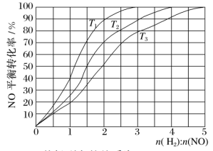

(4)①反应温度T1、T2、T3从低到高的关系为_________。

②T1温度下，充入H2、NO分别为3mol、3mol，容器内的起始压强为pkPa，反应进行到10min时达到平衡，0~10min内N2的平均反应速率为_____mol·L-1·s-1，该反应的平衡常数Kp=_______kPa-1。

18.(15分)

聚对苯二甲酸丙二醇酯(PTT)纤维广泛用于地毯、衣料、装饰和工程塑料等各个领域。PTT的一种合成路线如图：

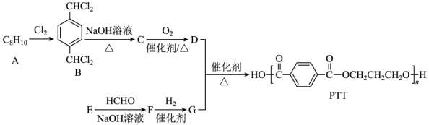

已知：①两个-OH连在同一个碳原子上会形成。

②R1CHO+R2CH2CHO

回答下列问题：

(1)A、E的化学名称分别是_______、_______，A→B的反应条件是_______。

(2)D中官能团的名称是________，E→F的反应类型为_______。

(3)B→C的化学方程式为_______________。

(4)D＋G→PTT的化学方程式为_______________。

(5)有机物M是D的同分异构体，同时满足下列条件的M共有_______种。

①分子中含有苯环，且苯环上有两个取代基；

②能够发成水解反应，且水解产物之一遇FeCl3溶液显紫色。

其中，核磁共振氢谱峰显示为三组峰，且峰面积比为1∶1∶1的结构简式为_______。

(6)设计由、HCHO和乙二酸制备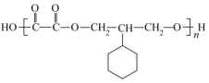的合成路线：___________(无机试剂任选)。

**长郡中学2024届高考适应性考试(二)**

**化学参考答案**

**一、选择题：本题共14小题，每小题3分，共42分。在每小题给出的四个选项中，只有一项是符合题目要求的。**

|  |  |  |  |  |  |  |  |  |  |  |  |  |  |  |
| --- | --- | --- | --- | --- | --- | --- | --- | --- | --- | --- | --- | --- | --- | --- |
| 题号 | 1 | 2 | 3 | 4 | 5 | 6 | 7 | 8 | 9 | 10 | 11 | 12 | 13 | 14 |
| 答案 | B | B | A | D | C | D | A | B | C | B | A | D | C | C |

**二、非选择题：本题共4小题，共58分。**

15.(除标注外，每空2分，共15分)

(1)Na2CO3·7H2O；Na2CO3·H2ONa2CO3+H2O

(2)①D；0.1

②溶液颜色由黄色变成橙色，且半分钟内溶液颜色不复原；

+H+=；+H+=H2O+CO2↑；0.2

(3)偏大

(4)C中无水CuSO4变蓝色，B中澄清石灰水变浑浊

16.(除标注外，每空2分，共14分)

(1)2+3Tl+＋8H+=2MnO2+3T13++4H2O

(2)H2S

(3)Zn2+和Tl+(4)2

第一步氧化时Tl+氧化不彻底，Tl2S也会溶解部分离子在溶液中

(5)除去加入的钙离子

(6)a=

【解析】(1)根据所给信息KMnO4被还原为MnO2，Tl+被氧化Tl3+，可得该反应的离子方程式为2+3Tl+＋8H+=2MnO2+3Tl3++4H2O；

(2)因为溶液中含有氢离子，与硫化步骤中要加入的硫离子会反应生成硫化氢有毒气体，所以要加Ca(OH)2至溶液的pH约为7；

(3)硫化钠中的硫离子和Zn2+和Tl+生成ZnS沉淀和Tl2S沉淀；

(4)根据Ksp[Tl(OH)3]==1.5×10-44，Tl3+的排放标准为1.5×10-8mol·L-1，则=1×10-12，=l×10-2，所以pH为2；“中和”步骤加Ca(OH)2至溶液的pH约为9，此时仍只有80%左右的铊离子能得到去除，其可能原因是第一步氧化时Tl+氧化不彻底，Tl2S也会溶解部分离子在溶液中；

(5)加入碳酸钠，与滤液中的钙离子反应生成碳酸钙沉淀，从而除去前面步骤中引入的钙离子；

(6)设Fe3+和Fe2+的最短距离为a，根据已知条件晶体的密度为ρg·cm-3，普鲁士蓝摩尔质量为Mg·mol-1，从晶胞的部分图示结构可知Fe3+和Fe2+的最短距离为晶胞参数的，由图示可知Fe3+和Fe2+分别位于立方体的四个顶点，而CN-位于棱的中点，故该单元中含有的Fe3+数和Fe2+数相等，都为4×=，CN-的个数为12×=3，根据电荷守恒可知K+数为，因此该单元的摩尔质量为M，则有ρ=，那么a=。

17.(除标注外，每空2分，共14分)

(1)-1814；能

(2)BD

(3)平衡逆向移动(或催化剂失活等)

(4)①T1<T2<T3

②5×10-4；(或或)

【解析】

(1)运用盖斯定律，△H1=△H2-△H3×5=-902kJ·mol-1-182.4kJ·mol-1×5=-1814kJ·mol-1；已知反应①的△S=-0.5kJ·mol-1·K-1，则常温下(298K)，△G=△H-T△S=-1814-(-0.5)×298<0，该反应能自发进行。

(2)400K时，水为气态，c(H2O)不变，该反应达到平衡状态，A不符合题意；根据质量守恒定律，混合气体的质量始终不变，该反应在恒容条件下进行，体积不变，混合气体的密度不变，不能判断该反应达到平衡状态，B符合题意；400K时，该反应是气体体积增大的反应，随着反应的进行，混合气体的平均摩尔质量减小，当混合气体的平均摩尔质量不变，说明反应达到平衡状态，C不符合题意；有3molN—H断裂说明消耗1molNH3，有6molO—H生成说明生成3molH2O，二者反应速率之比为1∶3，不等于化学计量数之比，不能判断该反应达到平衡状态，D符合题意。

(3)从图像可知，在有氧条件下，温度升高到580K之后，反应达到平衡状态，该反应是放热反应，升高温度，平衡逆向移动，NO生成N2的转化率开始下降；或者温度高于580K之后催化剂失活。

(4)①2H2(g)+2NO(g)=N2(g)+2H2O(g) △H<0，属于放热反应，升高温度，平衡逆向移动，NO转化率下降，反应温度T1、T2、T3从低到高的关系为T1<T2<T3。

②由图像可知，T1温度下，当充入H2、NO分别为3mol、3mol时，即n(H2)∶n(NO)=1∶1，NO平衡转化率为0.4，则平衡时，v(NO)=mol·L-1·s-1=0.001mol·L-1·s-1，则N2的平均反应速率为v(N2)=mol·L-1·s-1=0.0005 mol·L-1·s-1；通过“三段式”法可计算该反应的平衡常数：

　　　　2H2(g)+2NO(g)=N2(g)+2H2O(g)

起始/mol　3　　　3　　　0　　　0

转化/mol　1.2　　1.2　　0.6　　　1.2

平衡/mol　1.8　　1.8　　0.6　　　1.2

平衡时气体总物质的量为(1.8+1.8+0.6+1.2)mol=5.4mol，恒温恒容条件下压强之比等于气体的物质的量之比，所以平衡时总压强为×pkPa=0.9pkPa，p(H2)=p(NO)=×0.9pkPa=0.3pkPa，p(H2O)=×0.9pkPa=0.2pkPa，p(N2)=×0.9pkPa=0.1pkPa，该反应的平衡常数Kp==。

18.除标注外，每空1分，共15分)

(1)1，4-二甲苯；乙醛；光照

(2)羧基；加成反应

(3) +4NaOH+4NaCl+2H2O

(4)n+nHOCH2CH2CH2OH+(2n-1)H2O

(5)6；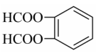

(6) 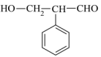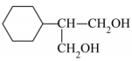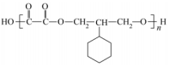。

【解析】

(1)由分析可知，A为，名称为：1，4-二甲苯(或对二甲苯)；E为乙醛；A物质在光照条件下被氯原子取代，生成B物质，A→B的反应条件是光照；

(2)D中官能团的名称是羧基；乙醛E和甲醛在氢氧化钠溶液中发生已知反应原理生成F：HOCH2CH2CHO，E→F的反应类型为加成反应；

(3)B在氢氧化钠溶液中发生水解反应生成C，反应为+4NaOH+4NaCl+2H2O

(4)G含有2个羟基、D含有2个羧基，两者发生缩聚反应生成PTT n+nHOCH2CH2CH2OH+(2n-1)H2O；

(5)有机物M是D的同分异构体，同时满足下列条件：①分子中含有苯环，且苯环上有两个取代基；②能够发成水解反应，且水解产物之一遇FeCl3溶液显紫色，则含有酯基且水解生成酚羟基；取代基为-COOH、-OOCH存在邻间对3种，取代基为-OOCH、-OOCH存在邻间对3种，共6种；其中，核磁共振氢谱峰显示为三组峰，且峰面积比为1：1：1，则结构对称。结构简式为；

(6) 发生B生成C的反应转化为，和HCHO发生已知反应②原理生成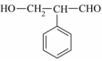，还原为饱和醇，再和乙二酸发生缩聚反应生成；故流程成为：。